Fun識香港工作紙
廣福橋
Kwong Fuk Bridge

姓名：_____________________
班別：_____________________
日期：_____________________

- 配對題：試將下列吻合的圖像和文字配對起來。
Multiple Choice: Choose the correct answers and put them in the boxes below.
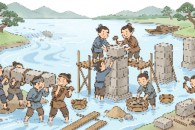
涉水而過 ‧ ‧

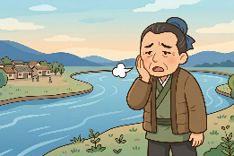
興歎 ‧ ‧

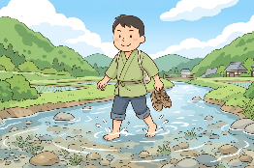
乘 ‧ ‧


興建 ‧ ‧

- 習字題：試依照筆順，並跟隨字樣練習生字。
Practice writing: Try to write the Chinese characters according to the stroke order and the characters shown.
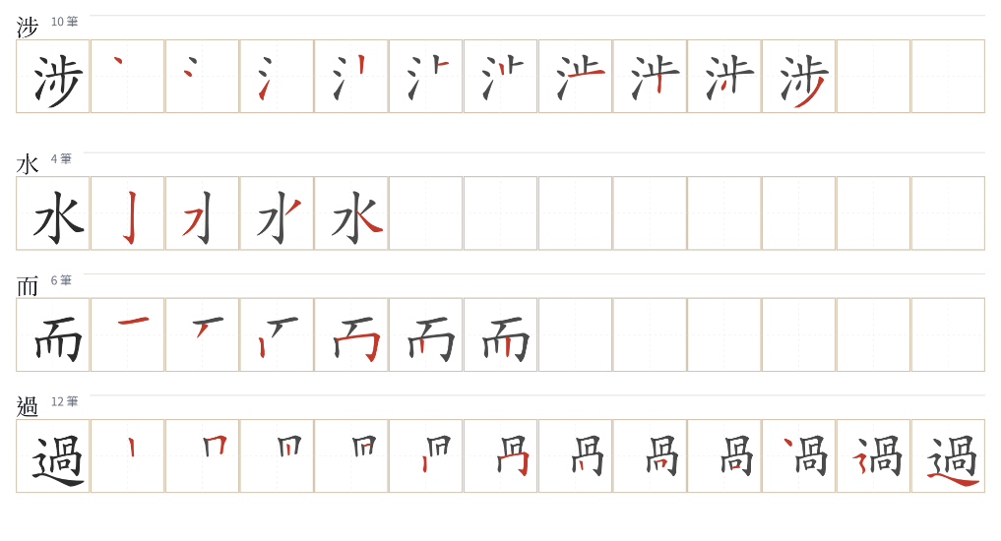
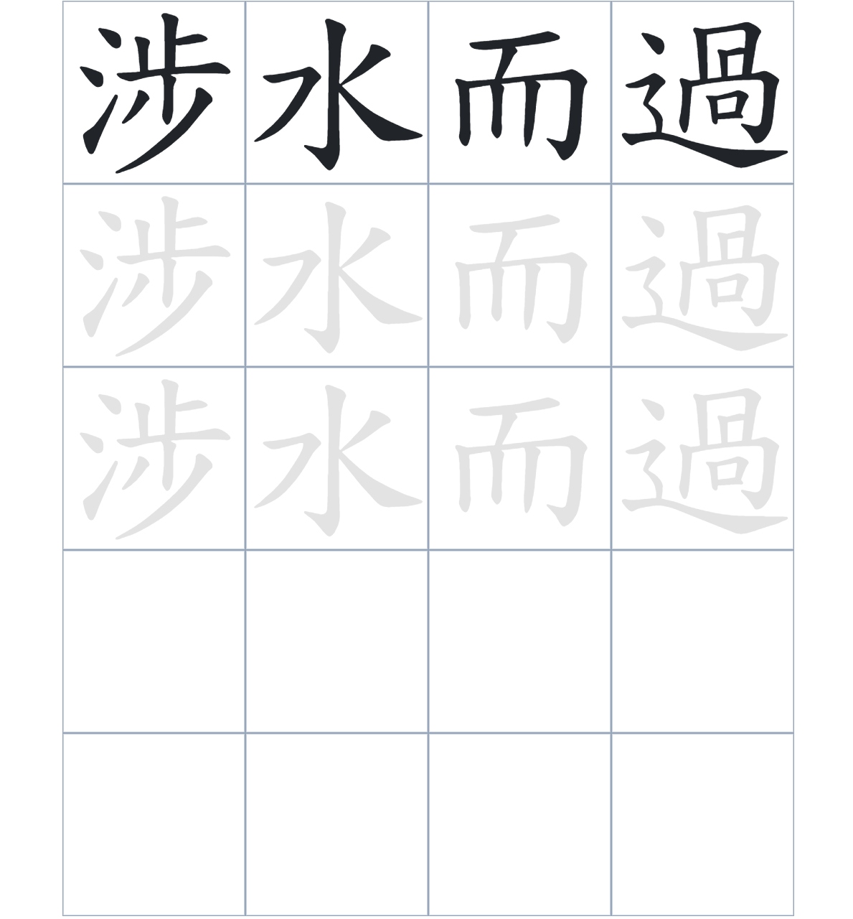

試根據文章內容，回答下列部分：
- 填充題：試在各題留空部分填上正確答案。
Fill in the blanks: Fill in the blanks with the correct answers.

在有廣福橋之前，鄉民往返時____________，每逢暴雨更只能望河____________。後來鄉民決定興建廣福橋____________兩岸。到了九十年代後，港府將大橋____________成一條____________。

- 短問答：試以自己的文字，以完整句子回答下列的題目。
Short Questions: Give short answers to the following questions.
問題1.
在廣福橋尚未興建以前，大埔鄉民前往「趁墟」時會遇到了哪些困難？
_______________________________________________________________________________________
_______________________________________________________________________________________

問題2.
在廣福橋尚未興建以前，大埔鄉民要如何不花錢解決前往「趁墟」這個難題？
_______________________________________________________________________________________
_______________________________________________________________________________________

問題3.
在廣福橋改建後，政府保留了大橋的甚麼？
_______________________________________________________________________________________
_______________________________________________________________________________________
- 選擇題：選取適當的答案，將其英文字母代號填入空格內。
Multiple Choice: Choose the correct answers and put them in the boxes below.

問題1.
根據句意，為括號位置選出適當的詞語。
「（ ）林村河的河水有時較淺，（ ）有些鄉民為了節省二文錢的船費，寧願冒險涉水而過。」
A. 因爲……所以 B. 不但……還
C. 雖然……但是 D. 與其……不如 □

- 造句題：嘗試根據提供的句式造句。
Make a sentence: Try to write a sentence by using the provided sentence structure and information.

問題1.
請用「因爲……，所以……」的句式，說明大雨導致鄉民無奈的原因。
_______________________________________________________________________________________
_______________________________________________________________________________________

問題2.
請用「雖然……，但是……」的句式，描述鄉民想省錢涉水但帶貨回程就必須坐船。
_______________________________________________________________________________________
_______________________________________________________________________________________

問題3.
請用「不但……，還……」的句式，描述廣福橋對現代居民的便利和對歷史文物的保留。
_______________________________________________________________________________________
_______________________________________________________________________________________
- 短文寫作：試寫一段簡短的導遊詞，向遊客介紹「廣福橋」。 （約40字）
Short Writing: Write a tour guide to introduce the “Kwong Fuk Bridge” to tourists. (Approximately 40 words)
_______________________________________________________________________________________
_______________________________________________________________________________________
_______________________________________________________________________________________
_______________________________________________________________________________________
_______________________________________________________________________________________
_______________________________________________________________________________________

參考答案：

配對題：試將下列吻合的圖像和文字配對起來。
Multiple Choice: Choose the correct answers and put them in the boxes below.
涉水而過 ‧ ‧

興歎 ‧ ‧

乘 ‧ ‧

興建 ‧ ‧

填充題：試在各題留空部分填上正確答案。
Fill in the blanks: Fill in the blanks with the correct answers.

在有廣福橋之前，鄉民往返時極為不便，每逢暴雨更只能望河興歎。後來鄉民決定興建廣福橋橫跨兩岸。到了九十年代後，港府將大橋改建成一條行人橋。

短問答：試以自己的文字，以完整句子回答下列的題目。
Short Questions: Give short answers to the following questions.
問題1.
在廣福橋尚未興建以前，大埔鄉民前往「趁墟」時會遇到了哪些困難？
大埔鄉民往返兩岸極為不便，而且乘搭「橫水渡」需要花費二文錢，每遇大雨還會停駛。_________
_______________________________________________________________________________________

問題2.
在廣福橋尚未興建以前，大埔鄉民要如何不花錢解決前往「趁墟」這個難題？
有的大埔鄉民爲了省錢會直接涉水而過，而帶着貨物回程時便花錢乘船。_______________________
_______________________________________________________________________________________

問題3.
在廣福橋改建後，政府保留了大橋的甚麼部件？
政府在改建後，保留了舊橋拆下來的石欄杆和石躉，並裝飾在新的其中。_______________________
_______________________________________________________________________________________

選擇題：選取適當的答案，將其英文字母代號填入空格內。
Multiple Choice: Choose the correct answers and put them in the boxes below.

問題1.
根據句意，為括號位置選出適當的詞語。
「（ ）林村河的河水有時較淺，（ ）有些鄉民為了節省二文錢的船費，寧願冒險涉水而過。」
A. 因爲……所以 B. 不但……還
C. 雖然……但是 D. 與其……不如 A

造句題：嘗試根據提供的句式造句。
Make a sentence: Try to write a sentence by using the provided sentence structure and information.

問題1.
請用「因爲……，所以……」的句式，說明大雨導致鄉民無奈的原因。
因為每逢滂沱大雨林村河的橫水渡都會停駛，所以想要前往趁墟的鄉民只能望河興歎。___________
_______________________________________________________________________________________

問題2.
請用「雖然……，但是……」的句式，描述鄉民想省錢涉水但帶貨回程就必須坐船。
雖然鄉民平時為了節省金錢寧願涉水過河，但是回程時攜帶着沉重的貨物就不得已要花錢乘船。___
_______________________________________________________________________________________

問題3.
請用「不但……，還……」的句式，描述廣福橋對現代居民的便利和對歷史文物的保留。
改建後的廣福橋不但轉型為只供行人使用的安全通道，還裝飾着充滿中國傳統特色的紅牆綠瓦。___
_______________________________________________________________________________________

